第一章
- 软件测试是由“验证”和“有效性确认”活动构成的整体
软件测是在代码完成之后进行的。前期测试过程更多的依赖开发过程，后期则相反。
“验证”是检验软件是否已正确地实现了产品规格书所定义的系统功能和特性。
“有效性确认”是确认所开发的软件是否满足用户真正需求的活动。
帕累托原则（二八定律）：80%的缺陷集中于20%的常用功能中
- 测试驱动开发（TDD）：测试在先、编码在后的开发方法，在编程之前，先写测试脚本或设计测试用例
第二章
1、规格说明书是软件缺陷出现最多的地方
2、评审分类：管理 ，技术，文档，流程评审
3、需求审察是一种静态的黑盒测试方法。
4、编码测试在编码阶段进行，其测试对象是程序系统中最小单元----类，函数，模块或组件中。
第三章（自己看ppt）
1、因果图的画法（如果PPT里说的与或标识与书上不一样，以书上为准）
2、语句、判定、条件、判定-条件、条件组合覆盖怎么写测试用例，特别是判定覆盖和条件覆盖是什么区别
3、基本路径测试法一定要会做
4、判定表里的概念：
- 条件桩，列出问题的所有条件
- 动作桩：列出可能针对问题所采取的操作
- 条件项：针对所列条件的具体赋值（真/假）
- 动作项：列出在条件项（各种取值）组合情况下应该采取的动作。
- 规则：任何一个条件组合的特定取值及其相应要执行的操作。
5、正交试验法不需要会画正交表，但要知道这个方法是为了什么情况而产生的
6、黑盒测试和白盒测试的比较
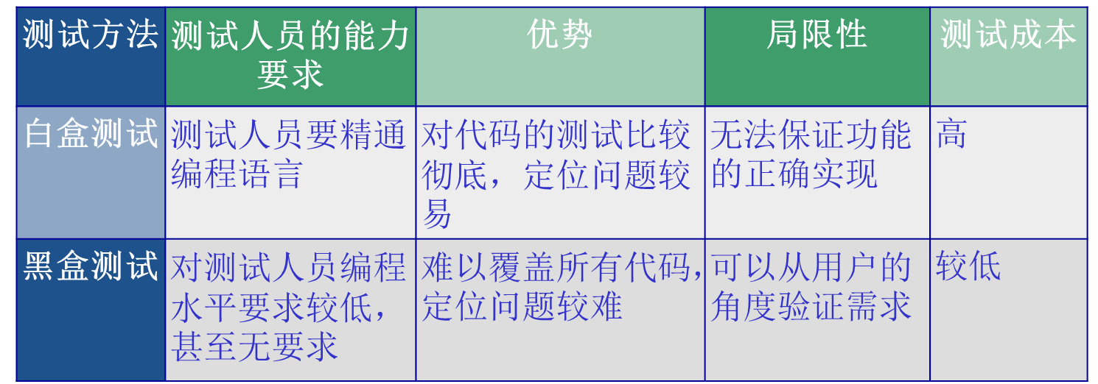
第四章
1、ISO9000系列标准原本是为制造硬件产品而制定的标准，不能直接用于软件过程。
2、W模型（书p68）
第五章
1、单元测试（开发人员自测、手工写脚本手工测、自动化单元测试）
注意：单元测试不测全局数据，只测当前模块的数据
定义:单元测试是对软件基本组成单元进行的测试。
一般来说，“单元”是软件里最小的、可以单独执行编码的单位。
时机:一般在代码完成后由开发人员完成，测试、QA人员辅助。
依据:详细设计描述
测试方法:白盒测试为主，黑盒测试为辅。
过程: 经过设计、脚本开发、执行、调试和分析结果。
评估:通过所有单元测试用例，代码没有严重缺陷。
目标：确保各单元模块被正确地编码
任务：（1）检查每一条独立执行路径的测试。保证每条语句被至少执行一次。(2)检查局部数据结构完整性。(3)检查模块接口是否正确。(4)检查临界数据处理的正确性（5）预见、预设的各种出错处理是否正确有效。
2、静态测试技术：不运行被测试程序，对代码通过检查、阅读进行分析。
时机：代码完成并无错误的通过编译或汇编后进行。
3、代码评审：
走查：采用讲解、讨论和模拟运行的方式进行的查找错误的活动。（注意：引导小组成员在走查前通读设计和编码；限时，避免跑题；发现问题适当记录，避免现场修改；检查要点是代码是否符合标准和规范，是否有逻辑错误。）
审查：采用讲解、提问方式进行，一般有正式的计划、流程和结果。主要方法采用缺陷检查表。（注意：以会议形式，制定会议目标、流程和规则，结束后要编写报告。；按缺陷检查表逐项检查；发现问题适当记录，避免现场修改；发现重大缺陷，改正后会议需要重开；检查要点是缺陷检查表，所以该表要根据项目不同不断积累完善。）
复审：通常在审查会后进行，审查小组根据记录和报告进行评估。（注意：充分审查了所规定的代码，并且全部编码准则被遵守；审查中发现的错误已全部修改。）
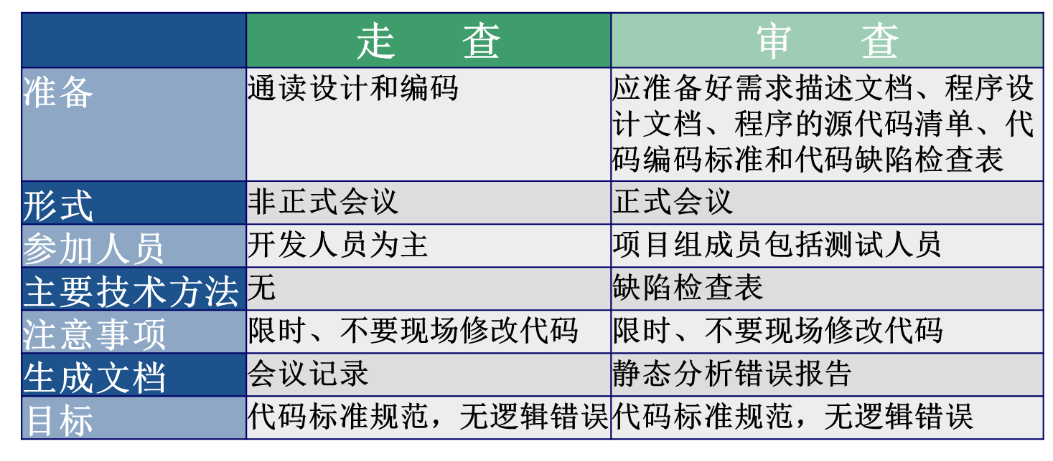
4、缺陷举例——内存分析（可能会出现在故障分析题中）
内存泄露属于软件程序设计的一种缺陷，该缺陷直接导致程序在运行过程中无法释放不再需要的内存空间。
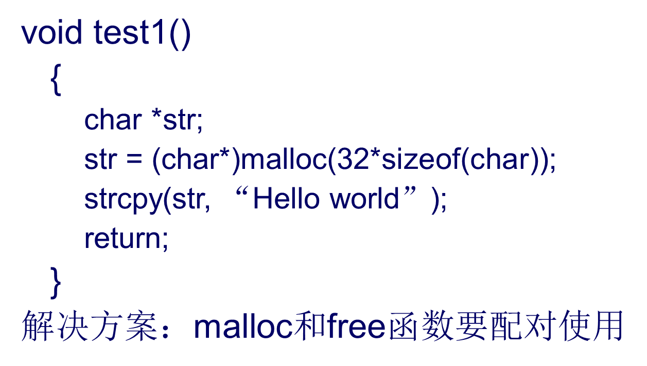
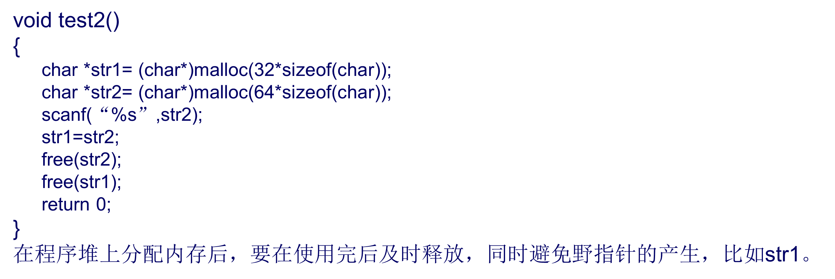
5、运行单元程序有时需要基于被测单元的接口，开发相应的驱动模块和桩模块。
驱动模块（driver）:对底层或子层模块进行测试所编写的调用这些模块的程序。
桩模块（stub）：对顶层或上层模块进行测试时所编写的替代下层模块的程序。
6、测试是为了找出软件中存在的缺陷，调试是为了解决存在的缺陷。
7、单元测试常用的工具：
JUnit（JUnit3的setUp()和tearDown()、JUnit4的@Before、@After、@Test、@BeforeClass、@AfterClass）
CheckStyle/PMD与FindBug（检查代码规范、检查源文件潜在问题、检查字节码潜在问题）
SourceMonitor检测代码复杂度
8、JUnit 3 和JUnit 4比较
（1）在JUnit3中需要继承TestCase类，但在JUnit4中已经不需要继承TestCase
（2）在JUnit3中需要覆盖TestCase中的setUp和tearDown方法，在JUnit4中，只需要在方法前加上@Before，@After
- setUp方法会在测试执行前被调用以完成初始化工作
- tearDown方法则在结束测试结果时被调用，用于释放测试使用中的资源
（3）在JUnit3中对某个方法进行测试时，测试方法的命令是固定的，例如对addBook这个方法进行测试，需要编写名字为testAddBook的测试方法，而在JUnit4中没有方法命令的约束，在方法的前面加上@Test,这就代表这个方法是测试用例中的测试方法
第六章
1、集成测试的模式：
非渐增式测试模式：先分别测试每个模块，再把所有模块按设计要求放在一起结合成所要的程序，如大棒模式。
渐增式测试模式：把下一个要测试的模块同已经测试好的模块结合起来进行测试，测试完以后再把下一个应该测试的模块结合进来测试。
2、自顶向下：
优点：能够在早期展现该模块的总体功能；编写桩程序比编写驱动程序要简单
缺点：采用桩代替实际模块会造成上层模块测试产生误差。
自底向上：
优点：能够准确的测试上层模块
缺点：编写驱动程序比编写桩要复杂
3.混合法：对软件结构中较上层，使用的是“自顶向下”法；对软件结构中较下层，使用的是“自底向上”法，两者相结合
4.大棒集成方法（非渐增式测试模式）（不推荐使用）
先对每一个子模块进行测试（单元测试阶段），然后将所有模块一次性的全部集成起来进行集成测试 。
5.三明治集成方法：
优点：将自顶向下和自底向上的方法有机的结合起来。不需要写桩程序。
6.功能测试：根据产品规格说明书，来检验被测试的系统是否满足各方面功能的使用要求。（每项功能符合实际要求）
功能测试方法：等价类划分法；边界值分析法；错误推测法；因果图法；场景法；正交试验法
5. （重点）回归测试的组织和实施：每当软件发生变化时，就必须重新测试现有的功能，以便确定修改是否达到了预期目的，检查修改是否损害了原有的正常功能。同时，还需要补充新的测试用例来测试新的或被修改了的功能。
回归测试的目的：①所做的修改达到了预定的目的，如错误得到了改正，新功能得到了实现，能够适应新的运行环境等；②不影响软件原有功能的正确性。
6、软件修改的正确性的两层含义：
所做的修改达到了预定的目的，如错误得到了改正，新功能得到了实现，能够适应新的运行环境等；不影响软件原有功能的正确性。
6.性能测试目的：为了验证系统是否达到用户提出的性能指标，同时发现系统中存在的性能瓶颈，起到优化系统的目的
性能测试需求：用户对各项指标提出的明确需求；如果用户没有提出性能指标则根据用户需求、测试设计人员的经验来设计各项测试指标。（需求+经验）
主要的性能指标：服务器的各项指标（CPU、内存占用率等）、后台数据库的各项指标、网络流量、响应时间
性能测试方法：
- 设计性能场景
- 负载模拟
并发用户 + 思考时间 + 每次请求的数据量 + 负载模式
- 系统负载：在线用户；并发用户（由82原则，80%的时间都是20%的用户在操作。
一般认为：并发用户数为5%~20%，因项目实际情况而定。）；思考时间；负载模式
7、如何制定测试方案
（1）82原则/28定律：80%的事情在20%的时间内完成； 20%的人占据着80%的财富；
（2）258原则（2-5-10原则）：针对响应时间而言，对用户感受的概括。
2秒内响应，会让用户感觉系统很快；2~5秒内响应，感觉速度还行；
5~8或10秒内响应，感觉慢但兴许还能接受。超过8或10秒，会让人无法接受。
8.两种负载类型
“Flat”测试: 对于一次给定的测试，应该取响应时间和吞吐量的平均值。精确地获得这些值的唯一方法是一次加载所有的用户，然后在预定的时间段内持续运行。
Ramp-up测试: 用户是交错上升的（每几秒增加一些新用户）。ramp-up测试不能产生精确和可重现的平均值，这是因为由于用户的增加是每次一部分，系统的负载在不断地变化。其优点是，可以看出随着系统负载的改变，测量值是如何改变的，据此选择要运行的flat测试的范围。
9．性能测试不是功能测试（对基本的常用的功能做性能测试；对响应时间要求苛刻的功能做性能测试）
性能测试属于系统级测试（注重从用户的角度出发；系统处于比较稳定的状态）
10.压力测试含义：模拟实际应用的软硬件环境及用户使用过程的系统负荷，长时间或超大负荷地运行测试软件，来测试被测系统的性能、可靠性、稳定性等。
类型：并发性能测试（重点；ramp-up测试）、疲劳强度测试（关键字：持续执行；Flat测试）、大数据量测试 （独立的数据量测试；综合数据量测试）
11.并发性能测试：即逐渐增加并发虚拟用户数负载，直到系统的瓶颈或者不能接收的性能点，通过综合分析交易执行指标、资源监控指标等来确定系统并发性能的过程。
12.可靠性测试
可靠性：产品在规定的条件下和规定的时间内完成规定功能的能力
三个要素：规定的时间、规定的环境条件、规定的功能
可靠性测量结果的评估（见另一份整理P6）
13.成熟性度量可以通过错误发现率DDP（Defect Detection Percentage）来表现。
DDP=测试发现的错误数量/已知的全部错误数量
第七章
1.验收测试：在软件产品完成了功能测试和系统测试之后、产品发布之前所进行的软件测试活动，它是技术测试的最后一个阶段，也称为交付测试。
前提：系统或软件产品已通过了系统测试。
测试内容：规格说明书
测试步骤：指定计划；建立环境；准备数据；分析结果；提交报告
2.α测试和β测试：
·α测试：是指软件开发公司组织内部人员模拟各类用户行对即将面市软件产品（称为α版本）进行测试，试图发现错误并修正。（内部测试）
经过α测试调整的软件产品称为β版本。
·β测试：是指软件开发公司组织各方面的典型用户在日常工作中实际使用β版本，并要求用户报告异常情况、提出批评意见。然后软件开发公司再对β版本进行改错和完善。（外部测试）
所以，一些软件开发公司把α测试看成是对一个早期的、不稳定的软件版本所进行的测试，而把β测试看成是对一个晚期的、更加稳定的软件版本所进行的验收测试。
3用户界面的七个要素：．符合标准和规范；直观性；一致性；灵活性；舒适性；正确性；实用性（实用性不是指的是软件本身是否实用，而仅仅指的是具体特性是否实用）
4．软件兼容性测试是指验证软件之间是否正确地交互和共享信息
包括：硬件兼容；软件之间的包容；数据之间的兼容
5.向前兼容和向后兼容：
- 向后兼容是指可以使用软件的以前版本。
- 向前兼容指的是可以使用软件的未来版本。
- 在兼容性测试中：向后兼容（使用以前的版本）是必要的、必需的，而向前兼容（使用未来版本）不是必需的，而是努力做到的。
第九章
1.（Web服务器的功能测试）Web服务器和应用服务器：
·Web服务器是放静态页面（HTML）的，其中如果有JS代码是在客户端执行的
·应用服务器是放动态页面（如JSP，其中如果有Java代码是在服务器执行的）的
HTTP头：GET、OPTIONS、HEAD、POST、PUT、DELETE、TRACE、CONNECT
典型响应状态码：
200（正常）：表示一切正常，返回的是正常请求结果
206（部分内容）：客户发送了一个带有Range头（要求服务器只返回文档中的部分内容）的GET请求，服务器按要求完成了这个请求
302/307(临时重定向)：指出被请求的文档已被临时移动到别处，此文档的新的URL在Location响应头中给出
304（未修改）:表示客户机换成的版本是最新的，客户机应该继续使用它
401（未经授权）：表示客户机访问的是一个受口令和密码保护的页面，结合使用一WWW-Authenticate响应头提示客户机应重新发一个带有Authorization头的请求消息
404（找不到）：服务器上不存在客户机所请求的资源
500（内部服务器错误）：服务器的CGI、ASP、JSP等程序发生错误
2.跨站点攻击（XSS）：指黑客通过HTML注入篡改了网页，插入了恶意的脚本，从而在用户浏览网页时，控制用户浏览器的一种攻击
·反射（Reflected）XSS：只是简单地把用户输入的数据反射给浏览器。黑客往往需要诱使用户“点击”一个恶意链接，才能攻击成功
·存储（Stroed）XSS：把用户输入的数据“存储”在服务器端。例如，黑客写下一篇包含有恶意JavaScript代码的博客文章，文章发表后所有访问该博客文章的用户都会在他们的浏览其中执行这段恶意的JavaScript代码
·基于文档对象模型的（DOM-Based）XSS：从效果上来说也是反射型XSS
通过修改页面的DOM节点形成的XSS。DOM本身存在问题，允许攻击者构造的恶意代码嵌入并被执行。
·XSS修复的基本原则：不相信客户输入的数据
3.Web性能指标测试（看ppt）
基于Web应用系统的在线用户和响应时间来度量系统性能
基于Web应用系统的吞吐量和响应时间来度量系统性能
- PPT补充：Web站点经验：
- 在执行客户端并发性能测试的过程中，需要同时监控数据库服务器、Web服务器以及网络资源等使用情况，以便对系统的性能做全面评估
- 录制脚本和手工编写脚本相结合
- 设置数据池，实现变量加载
- 业务批量执行
- 模拟用户数的递增
- 合理设置交易之间时间间隔（思考时间）
- 模拟IP地址变量的技术 (不同的Vuser使用不同的IP)
- LR中在Tools→ip wizard
- 注意：不能使用动态获取地址
- LR通过lr_get_vuser_ip函数获取当前VUser的虚拟IP
- 使用完毕要释放
- 超时（timeout）的设置
- 错误处理(lr_error_message)
- 尽量将执行负载测试的机器合理分布
- 并发用户数量极限点
- 加压机器的CPU使用率也有必要监控
- 设置集合点
- 事物：当前一系列操作作为考察的对象
参数替换：
关联：出现唯一值，在不同迭代中产生不同ID（自动关联ID；手动关联Session ID Seq ID）
集合点：所有虚拟用户在同一时间运行（集合点函数（lr_rendezvous）可以帮助我们生成有效可控的并发控制（相当于田径比赛中的鸣枪））
IP欺骗：不同的用户使用同一个IP；使用虚拟IP（LR自带）
LR三大组件：VUG;Controler；analysis
4.数据库服务器性能测试的两大方面：
- 大数据量测试：10万、100万、千万条记录
- 大容量测试：某些字段（BLOB、CLOB等）存储10M、100M、1G等大体积数据。
5.数据库并发控制测试的几个方面：
数据丢失；可重复数据；脏数据；据库的锁（死锁等问题）
6.oracle服务器由oracle数据库和oracle实例组成.
Oracle实例的内存包括SGA(System Global Area)和PGA(Program Global Area)
当启动实例的时候分配SGA；当服务器进程建立时分配PGA；
一般情况下，SGA:PGA=8:1分配内存。
第十章软件本地化测试
- 软件本地化（SW Localization，L10N）：是将一个软件产品按特定国家/地区或语言市场的需要进行加工，使之满足特定市场上的用户对语言和文化的特殊要求的软件生产活动。
- 软件国际化SW Internationalization，I18N）：I18N是在软件设计和文档开发过程中，使得功能和代码设计能处理多种语言和文化传统，使创建不同语言版本时，不需要重新设计源程序代码的软件工程方法
- 国际化
- 支持Unicode字符集、双字节的字符
- 分离程序代码和显示内容
- 消除Hard code
- 使用Header files 去定义经常被调用的代码段
- 改善翻译文本尺寸，具有调整的灵活性
- 支持各个国家的键盘设置
- 支持文字排序和大小写转换
- 支持各个国家的度量衡，时区，货币单位格式等的设置
- 国际化用户界面设计（自我定义）
- 国际化是核心工作，只有满足国际化的要求之后才能容易实现本地化，而且翻译只是本地化工作的一部分，全球化是一个产品市场的概念。
- 软件国际化标准：
- 切换语言的机制
- 与语言无关的输出接口
- 与语言无关的输入接口和标准的输入协议
- 资源文件的国际化
- 支持和包容本地化数据格式
- 本地化测试模型
集成测试模型；“一加一”测试模型；分布测试模型
第十一章
1.手工测试的局限性（书P224看一下）
- 脚本技术（书P229看一下）
脚本可以分为线性脚本、结构化脚本、数据驱动脚本和关键字驱动脚本
3、自动化测试普遍存在的问题
- 不正确的观念或不现实的期望
- 缺乏具有良好素质、经验的测试人才
- 测试工具本身的问题影响测试的质量
- 测试脚本的质量低劣
- 没有进行有效的、充分的培训
- 没有考虑到公司的实际情况，盲目引入测试工具
- 没有形成一个良好的使用测试工具的环境
- 其它问题
4.在软件自动化测试脚本中，一般存在两种比较模式：验证（Verify）和断言(Assert)。
当Assert失败时，则退出当前测试；当Verify失败时，测试会继续运行
5. 测试自动化项目本质上是软件开发项目（一个测试自动化项目必须具有：清晰定义并严格实施的过程；来自组织各级的支持；周密的计划；具体的设计和架构）
6.我们要知道的工具：
·功能测试：QTP（重点）、Selenium、AutoIT
·性能测试：LR、JMeter、JProfiler、Apache ab、Flood
7．自动化测试只能发现15%-30%的缺陷，而手工测试却可以发现70%-85%的缺陷
8、Selenium自己看ppt（主要看xpath）
第十五章
1.软件缺陷的生命周期：一个软件缺陷被发现、报告到这个缺陷被修复、验证直至最后关闭的完整过程。（发现——打开——修复——关闭）
2.缺陷的严重性和优先级：
- 严重性（severity）衡量缺陷对客户满意度的影响程度（只要求会区分）
（A单）致命的（fatal）：致命的错误，造成系统或应用程序崩溃，死机，系统悬挂或造成数据丢失，主要功能完全丧失等。
（B单）严重的（critical）：严重错误，指功能或特性没有实现，主要功能部分丧失，次要功能完全丧失，或致命的错误声明。
（C单）一般的（major）：不太严重的错误，虽然不影响系统的基本使用，但没有很好的实现功能，没有达到预期的效果。如 次要功能丧失，提示信息不准确，或用户界面差，或操作时间长等。
（D单）微小的（minor）：一些小问题，对功能几乎没什么影响，产品及属性任可以使用，如有个别错别字，文字排列不整齐等。
- 优先级(Priority)：指缺陷被修复的紧急程度。

附录：
1：单选 （20*1）上课画下来的重点，最后一节课的题，上课做的练习题，会写驱动程序
根据代码画出流程图

2：判断（15*1）概念进行偷梁换柱，上课画的重点

3：填空（5*2）简单，一：第四章开头的时候介绍的
二：性能测试章节（虚拟用户，并发用户，思考时间 ）
三：loadruonner里的概念；参数化，关联，怎么定义，思考时间，检查点，集合点，ppt11.53，给出解释在10个答案中找出一个。

4：问答题（2*5）最后一次上课题，第二次实验和第三次实验的svn里的重点，w模型和v模型，
软件测试和sqa的联系和区别，junit3和junit4之间的区别
最后一次上课：
十一章
（1）软件缺陷：微小的，严重的，致命的，一般的
（2）书：p335图 里程碑的定义
（3）国际化 书206 图10-1旁边的文字 国际化的概念
（4）补充：测试模型分为三种 集成测试模型、1+1测试模型、分布式测试模型
十二章 验证
(5)本地化 包含两个方面
（6）

5：综合应用（4题 35分）全部是在第三章 白盒测试和黑盒测试几乎每个方法都考到
第三章占到40分。每个定义都要过一边

6：分析题（10分）上课介绍过的一些概念，上课画下来的。把案例的五个缺陷找出来\

